1. **Určte oxidačné čísla** a zlúčeniny **pomenujte**, prípadne napíšte chemické vzorce k názvom zlúčenín.

|  |  |  |  |
| --- | --- | --- | --- |
| Li2O |  | **hydroxid zlatitý** |  |
| H2CO3 |  | **oxid dusičitý** |  |
| Fe(OH)3 |  | **siričitan hlinitý** |  |
| CO |  | **sulfid amónny** |  |
| MgSO3 |  | **fluorid vápenatý** |  |
| LiOH |  | **hydrogénuhličitan vápenatý** |  |
| PbO2 |  | **dusičnan železitý** |  |
| NaNO2 |  | **oxid dusnatý** |  |
| Hl |  | **sulfid strieborný** |  |
| ZnBr2 |  | **hydrogénsíran železitý** |  |
| H2SO3 |  | **uhličitan amónny** |  |
| MnI7 |  | **hydroxid kremičitý** |  |
| Al(OH)3 |  | **oxid chloritý** |  |
| P2O5 |  | **hydrogénfosfore-čnan sodný** |  |
| Cu(NO3)2 |  | **dihydrogénfosfo-rečnan horečnatý** |  |
| HgS |  | **Kyselina chlorečná** |  |
| (NH4)2SO3 |  | **Kyselina bromistá** |  |

Meno a priezvisko:________________________________Sebahodnotenie: 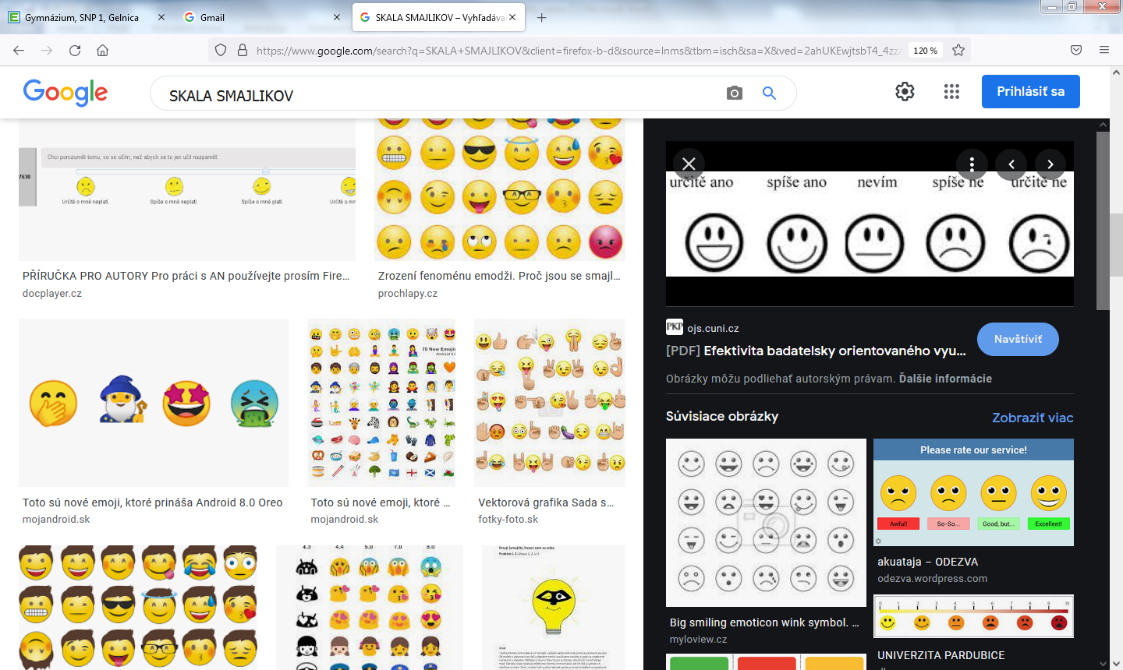

Hodnotenie:

1. **Určte oxidačné čísla** a zlúčeniny **pomenujte**, prípadne napíšte chemické vzorce k názvom zlúčenín.

|  |  |  |  |
| --- | --- | --- | --- |
| Li2O |  | **hydroxid zlatitý** |  |
| H2CO3 |  | **oxid dusičitý** |  |
| Fe(OH)3 |  | **siričitan hlinitý** |  |
| CO |  | **sulfid amónny** |  |
| MgSO3 |  | **fluorid vápenatý** |  |
| LiOH |  | **hydrogénuhličitan vápenatý** |  |
| PbO2 |  | **dusičnan železitý** |  |
| NaNO2 |  | **oxid dusnatý** |  |
| Hl |  | **sulfid strieborný** |  |
| ZnBr2 |  | **hydrogénsíran železitý** |  |
| H2SO3 |  | **uhličitan amónny** |  |
| MnI7 |  | **hydroxid kremičitý** |  |
| Al(OH)3 |  | **oxid chloritý** |  |
| P2O5 |  | **hydrogénfosfore-čnan sodný** |  |
| Cu(NO3)2 |  | **dihydrogénfosfo-rečnan horečnatý** |  |
| HgS |  | **Kyselina chlorečná** |  |
| (NH4)2SO3 |  | **Kyselina bromistá** |  |

Meno a priezvisko:________________________________Sebahodnotenie: 

Hodnotenie:

1. **Určte oxidačné čísla** a zlúčeniny **pomenujte**, prípadne napíšte chemické vzorce k názvom zlúčenín.

|  |  |  |  |
| --- | --- | --- | --- |
| Li2O |  | **hydroxid zlatitý** |  |
| H2CO3 |  | **oxid dusičitý** |  |
| Fe(OH)3 |  | **siričitan hlinitý** |  |
| CO |  | **sulfid amónny** |  |
| MgSO3 |  | **fluorid vápenatý** |  |
| LiOH |  | **hydrogénuhličitan vápenatý** |  |
| PbO2 |  | **dusičnan železitý** |  |
| NaNO2 |  | **oxid dusnatý** |  |
| Hl |  | **sulfid strieborný** |  |
| ZnBr2 |  | **hydrogénsíran železitý** |  |
| H2SO3 |  | **uhličitan amónny** |  |
| MnI7 |  | **hydroxid kremičitý** |  |
| Al(OH)3 |  | **oxid chloritý** |  |
| P2O5 |  | **hydrogénfosfore-čnan sodný** |  |
| Cu(NO3)2 |  | **dihydrogénfosfo-rečnan horečnatý** |  |
| HgS |  | **Kyselina chlorečná** |  |
| (NH4)2SO3 |  | **Kyselina bromistá** |  |

Meno a priezvisko:________________________________Sebahodnotenie: 

Hodnotenie:

1. **Určte oxidačné čísla** a zlúčeniny **pomenujte**, prípadne napíšte chemické vzorce k názvom zlúčenín.

|  |  |  |  |
| --- | --- | --- | --- |
| Li2O |  | **hydroxid zlatitý** |  |
| H2CO3 |  | **oxid dusičitý** |  |
| Fe(OH)3 |  | **siričitan hlinitý** |  |
| CO |  | **sulfid amónny** |  |
| MgSO3 |  | **fluorid vápenatý** |  |
| LiOH |  | **hydrogénuhličitan vápenatý** |  |
| PbO2 |  | **dusičnan železitý** |  |
| NaNO2 |  | **oxid dusnatý** |  |
| Hl |  | **sulfid strieborný** |  |
| ZnBr2 |  | **hydrogénsíran železitý** |  |
| H2SO3 |  | **uhličitan amónny** |  |
| MnI7 |  | **hydroxid kremičitý** |  |
| Al(OH)3 |  | **oxid chloritý** |  |
| P2O5 |  | **hydrogénfosfore-čnan sodný** |  |
| Cu(NO3)2 |  | **dihydrogénfosfo-rečnan horečnatý** |  |
| HgS |  | **Kyselina chlorečná** |  |
| (NH4)2SO3 |  | **Kyselina bromistá** |  |

Meno a priezvisko:________________________________Sebahodnotenie: 

Hodnotenie: